Министерство образования Республики Беларусь

Учреждение образования

«Брестский государственный технический университет»

Кафедра ИИТ

Лабораторная работа №8

за 3 семестр

По дисциплине: «Языки программирования»

Тема: «Создание и связывание таблиц базы данных в среде MySQL»

Выполнил:

Студент 2 курса

Группы ПО-6(1)

Мартынович Д. М.

Проверил:

Хацкевич М. В.

2021

1. Изучить теоретический материал
2. Cоздать базу данных

*create database football club*

1. Cоздать таблицы, определить поля таблиц, индексы.

CREATE TABLE [dbo].[Игроки](

[ID] [int] NOT NULL,

[ФИО] [nchar](50) NOT NULL,

[Возраст] [int] NOT NULL,

[Рост] [int] NOT NULL,

[Вес] [int] NOT NULL,

[Гражданство] [nchar](10) NOT NULL,

[Амплуа] [nvarchar](50) NOT NULL,

CONSTRAINT [PK_Игроки] PRIMARY KEY CLUSTERED

(

[ID] ASC

)WITH (PAD_INDEX = OFF, STATISTICS_NORECOMPUTE = OFF, IGNORE_DUP_KEY = OFF, ALLOW_ROW_LOCKS = ON, ALLOW_PAGE_LOCKS = ON, OPTIMIZE_FOR_SEQUENTIAL_KEY = OFF) ON [PRIMARY]

) ON [PRIMARY]

GO

ALTER TABLE [dbo].[Игроки] WITH CHECK ADD CONSTRAINT [FK_Игроки_Статус1] FOREIGN KEY([ФИО])

REFERENCES [dbo].[Статус] ([ФИО])

ON UPDATE CASCADE

ON DELETE CASCADE

GO

ALTER TABLE [dbo].[Игроки] CHECK CONSTRAINT [FK_Игроки_Статус1]

GO

CREATE TABLE [dbo].[Контракт](

[ФИО] [nchar](50) NOT NULL,

[Зарплата] [nchar](10) NOT NULL,

[Срок_контракта] [nchar](10) NOT NULL,

CONSTRAINT [PK_Контракт] PRIMARY KEY CLUSTERED

(

[ФИО] ASC

)WITH (PAD_INDEX = OFF, STATISTICS_NORECOMPUTE = OFF, IGNORE_DUP_KEY = OFF, ALLOW_ROW_LOCKS = ON, ALLOW_PAGE_LOCKS = ON, OPTIMIZE_FOR_SEQUENTIAL_KEY = OFF) ON [PRIMARY]

) ON [PRIMARY]

GO

ALTER TABLE [dbo].[Контракт] WITH CHECK ADD CONSTRAINT [FK_Контракт_Статус] FOREIGN KEY([ФИО])

REFERENCES [dbo].[Статус] ([ФИО])

ON UPDATE CASCADE

ON DELETE CASCADE

GO

ALTER TABLE [dbo].[Контракт] CHECK CONSTRAINT [FK_Контракт_Статус]

GO

CREATE TABLE [dbo].[Статистика](

[ID_Игрока] [int] NOT NULL,

[Время] [nchar](10) NOT NULL,

[Голы] [int] NOT NULL,

[Голевые_Передачи] [int] NOT NULL,

[Колво_карточек] [int] NOT NULL,

CONSTRAINT [PK_Статистика] PRIMARY KEY CLUSTERED

(

[ID_Игрока] ASC

)WITH (PAD_INDEX = OFF, STATISTICS_NORECOMPUTE = OFF, IGNORE_DUP_KEY = OFF, ALLOW_ROW_LOCKS = ON, ALLOW_PAGE_LOCKS = ON, OPTIMIZE_FOR_SEQUENTIAL_KEY = OFF) ON [PRIMARY]

) ON [PRIMARY]

GO

ALTER TABLE [dbo].[Статистика] WITH CHECK ADD CONSTRAINT [FK_Статистика_Игроки1] FOREIGN KEY([ID_Игрока])

REFERENCES [dbo].[Игроки] ([ID])

ON UPDATE CASCADE

ON DELETE CASCADE

GO

ALTER TABLE [dbo].[Статистика] CHECK CONSTRAINT [FK_Статистика_Игроки1]

GO

REATE TABLE [dbo].[Статус](

[ФИО] [nchar](50) NOT NULL,

[Статус] [nchar](50) NOT NULL,

CONSTRAINT [PK_Статус] PRIMARY KEY CLUSTERED

(

[ФИО] ASC

)WITH (PAD_INDEX = OFF, STATISTICS_NORECOMPUTE = OFF, IGNORE_DUP_KEY = OFF, ALLOW_ROW_LOCKS = ON, ALLOW_PAGE_LOCKS = ON, OPTIMIZE_FOR_SEQUENTIAL_KEY = OFF) ON [PRIMARY]

) ON [PRIMARY]

GO

1. Определить связи между таблицами и ограничения целостности

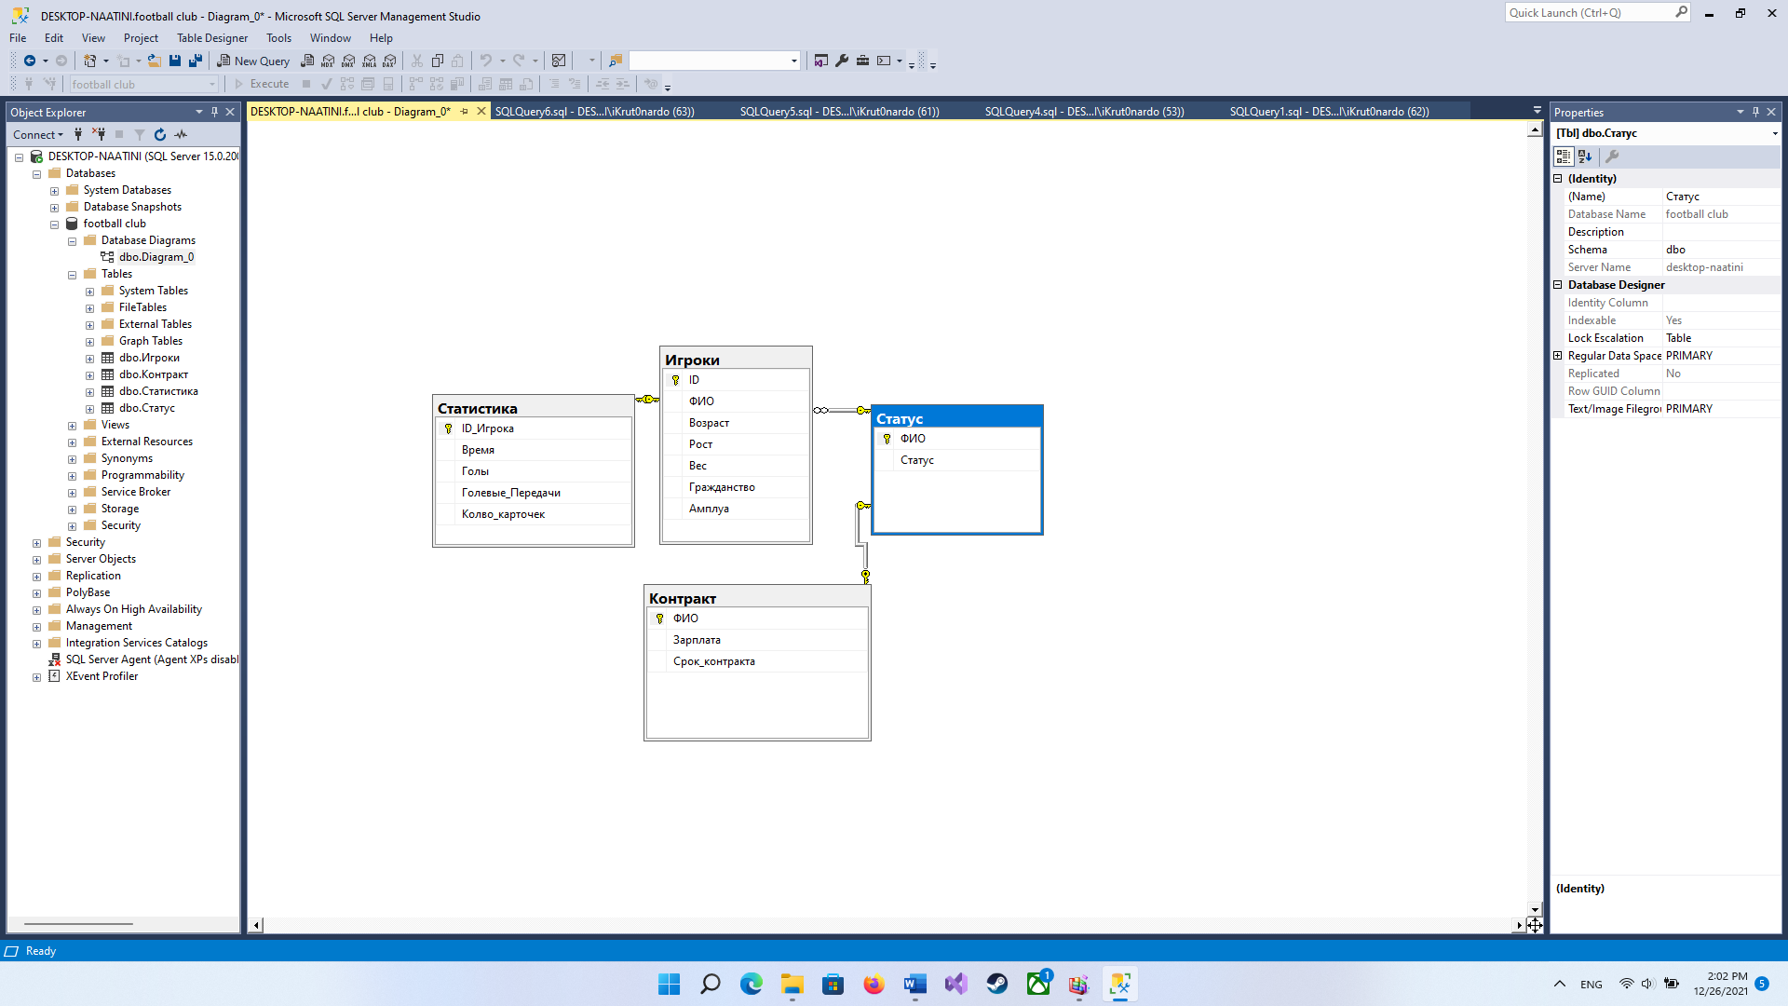

1. Заполнить согласованными данными таблицы БД

INSERT INTO Статус VALUES (@ФИО, @Статус)

INSERT INTO Контракт VALUES (@ФИО, @Зарплата, @Срок_контракта)

INSERT INTO Игроки VALUES (@ID, @ФИО, @Возраст, @Рост, @Вес, @Гражданство, @Амплуа)

INSERT INTO Статистика VALUES (@ID_Игрока, @Время, @Голы, @Голевые_Передачи, @Колво_карточек)

1. При необходимости исправить введенную информацию

update Статистика set Время = '" + Time_txt.Text + "', Голы = '" + Goal_txt.Text + "', Голевые_Передачи = '" + GoalPasses_txt.Text + "', Колво_карточек = '" + Cards_txt.Text + "' WHERE ID_Игрока = '" + ID_txt.Text + "' "

update Игроки set ФИО = '" + Username_txt.Text + "', Возраст = '" + Years_txt.Text + "', Рост = '" + High_txt.Text + "', Вес = '" + Width_txt.Text + "', Гражданство = '" + Nation_txt.Text + "', Амплуа = '" + Position_txt + "' WHERE ID = '" + ID_txt.Text + "' "

update Контракт set Зарплата = '" + Price_txt.Text + "', Срок_контракта = '" + Contract_txt.Text + "' WHERE ФИО = '" + Username_txt.Text + "' "

update Статус set Статус = '" + Status_txt.Text + "' WHERE ФИО = '" + Username_txt.Text + "' "